ТРЕТИ ФОЛКЛОРЕН ФЕСТИВАЛ “ПЕСНИ И ТАНЦИ ОТ ЗЛАТИЯТА”

ЗАЯВКА ЗА УЧАСТИЕ:

Име на изпълнителя/колектива:
……………………….………………………...

Организация/учебно заведение:
………………………………………………...

Адрес: ………………………………...............

Ръководител:…………………………………

Брой участници: …………………………...

Лице за контакти:…………………………....
…………………………………………….…..

Телефон:……………………………………...

e-mail: ………………………………....……...

Репертоар: ……………………………………………………………………………………………………

Времетраене: ………………………..………..

Предпочитан ден за участие: ...……………

Дата: …………..2016 г.

Подпис:……………….

ТРЕТИ ФОЛКЛОРЕН ФЕСТИВАЛ
“ПЕСНИ И ТАНЦИ
ОТ ЗЛАТИЯТА”

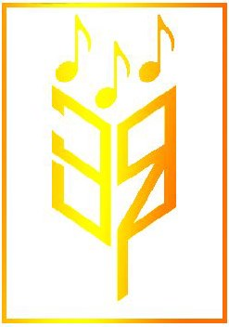

За контакти и повече информация:

Тел: 09744 / 22 05
GSM: 0879213223 – Мая Гуглина
0882022018 – Маргарита Борисова
Факс: 09744 / 34 06
E-mail: vdrmkmet@yahoo.com
ralo1891@@abv.bg

ОБЩИНА ВЪЛЧЕДРЪМ
и
НЧ „РАЛО – 1891”

ОРГАНИЗИРАТ:

ТРЕТИ ФОЛКЛОРЕН ФЕСТИВАЛ
“ПЕСНИ И ТАНЦИ
ОТ ЗЛАТИЯТА”

08-09.10.2016 г.
гр. Вълчедръм

